وزارة التربية الوطنية

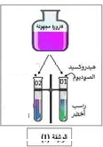
متوسطة :العيدوني عائشة مديرية التربية لولاية سكيكدة الامتحان التجريبي للسنة 4 م دورة ماي 2025 اختبار في مادة : العلوم الفيزيائية و التكنولوجيا المدة : ساعة ونصف الجزء الأول : (12نقطة ) التمرين الأول : (5ن) 1 - قصد التعرف على محتوى قارورة زجاجية بها محلول كيميائي مجهول قمنا بتوزيع عينة من هذا المحلول على أنبوبي اختبار واضفنا إلى كل أنبوب قطرات من كاشف كما هو موضح في الوثيقة : / اعتمادا على الوثيقة أكمل الجدول التالي :
الشاردة التي تمّ الكشف عنها | الملاحظة | صيغته الشاردية | الكاشف
..................... | راسب أخضر فاتح Fe(OH)₂ | ( ...... + ...... ) | هيدروكسيد الصوديوم
شاردة الكلور | ................ | (Ag⁺ + NO⁻₃ | ...............
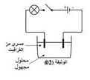
/ استنتج اسم المحلول المجهول ثم اكتب صيغته الشاردية 2- نجري عملية التحليل الكهربائي البسيط للمحلول السابق باستعمال وعاء تحليل مسرياه من الغرافيت أ-اعد رسم الدارة الكهربائية محددا بأسهم : - المصعد والمهبط - الجهة الإصطلاحية للتيارالكهربائي - جهة انتقال الشوارد في وعاء التحليل ب -عندغلق القاطعة صف مايحدث بجوار كل مسرى على المستويين العياني والمجهري / نمذج التفاعل الحاصل بمعادلات كيميائية نصفية ومعادلة إجمالية التمرين الثاني :(7ن) بغرض دراسة أحد العوامل المؤثرة في شدة دافعة أرخميدس قام فوج من التلاميذ بغمر جسم ( S ) لاينحل في الماء ولا يتفاعل معه . النتائج موضحة في الحالات الأربع التالية : 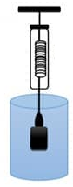  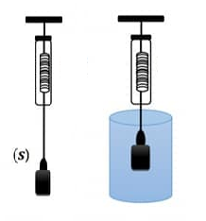 الحالة 4 الحالة 3 الحالة 2 الحالة 1 *سمّ الوسيلة (D ) المستعملة في القياس *اذكر القوى المؤثرة على الجسم S)) في الحالة (1) واحسب كتلته *أي المقدارين مميز للجسم الكتلة أم الثقل مع التبرير *فسّر سبب اختلاف قيمة الثقل الظاهري في الحالتين (3) و(4) رغم أن السائل عبارة عن ماء مالح *احسب شدة دافعة أرخميدس في الحالتين (2) و(3) *قدم تفسيرا علميا تبين فيه سبب اختلاف قيمة شدة دافعة أرخميدس واستنتج العامل المؤثر المدروس في هذه التجربة *مثّل كيفيا القوى المؤثرة على جسم اخر (S') عالق في الماء وفي حالة توازن مع ذكر شروط توازنه الوضعية الإدماجية : ( 8ن) توجهت مجموعة من التلاميذ في رحلة مدرسية إلى مركز تنمية الطاقات المتجددة الموجود بولاية أدرار، حيث قام أحد المهندسين المشرفين على المشروع بتقديم شرح مفصّل حول كيفية إنتاج التيار الكهربائي وذلك باستغلال طاقة الرياح ومم ذكره المهندس أن التيار الذي يصل إلى المنازل يتكرر 50دورة في الثانية الواحدة 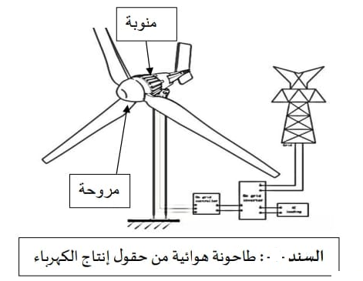 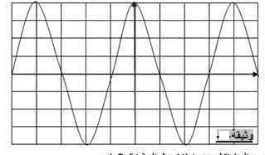 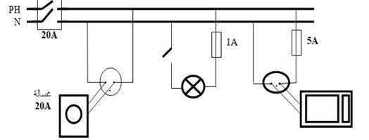 1 / اشرح مبدأ عمل المنوّبات (الدينامو) - برأيك مانوع التيار الذي تنتجه المنوّبة وماهي مميزاته 2 / معاينة التوتر الكهربائي الناتج عن هذه الظاهرة براسم الإهتزاز المهبطي مكنتنا من الحصول على المنحنى الموضح في الوثيقة - أحسب توتره الأعظمي واستنتج التوتر الفعال
3/ يعاني صاحب مطعم مزوّد بهذا النوع من التيار من المشكلة التالية عند توصيل الفرن الكهربائي الذي يحمل الدلالتين W 2200 و V220 بالمأخذ الكهربائي لايشتغل رغم سلامته بيّن سبب هذه المشكلة واقترح حلا مناسبا لها معتمدا على السند أعلاه 4/ لماذا تعتبر طاقة الرياح مصدراصديقا للبيئة

